下列图示中：

（1）表示混合物的是（ ）

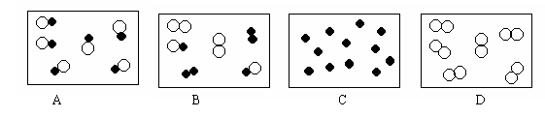

（2）由原子直接构成的是（ ）



（3）表示化合物的是（ ）



解析：

纯净物宏观上是由一种物质组成的，微观上如物质是由分子构成的，只由一种分子构成的是纯净物；如物质是由原子直接构成的，只由一种原子构成的是纯净物。A、C、D选项都是纯净物。B选项图中的物质由三种分子构成，B选项是混合物。从图中看出只有C选项是由原子构成的。单质、化合物都属于纯净物，在纯净物中只由一种原子构成的是单质，由2种或2种以上原子构成的纯净物是化合物。所以C、D选项属于单质，A选项属于化合物。答案：（1）B；（2）C；（3）A